Seriedad en el trabajo

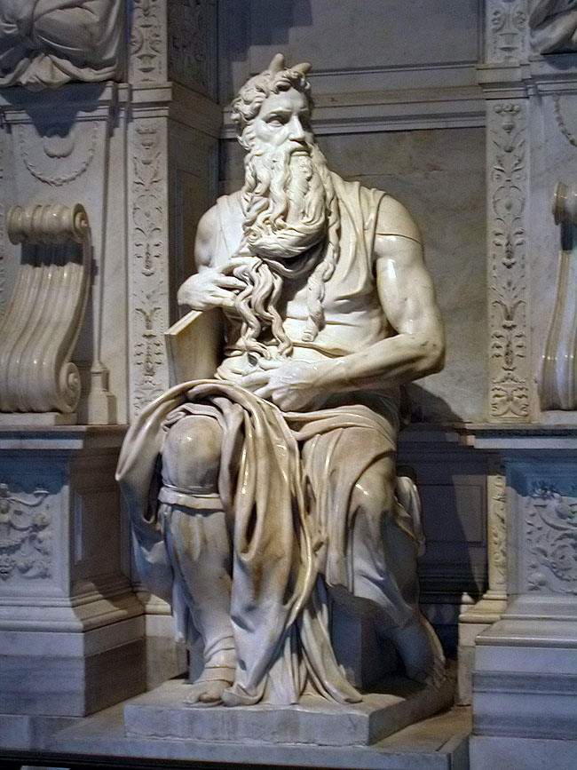

El artista Miguel Ángel era un genio. Cierta vez, el famoso pintor y escultor Miguel Ángel Buonarroti recibió la visita de un amigo, cuando justamente el artista se hallaba trabajando en una estatua. Al cabo de unas semanas, volvió el mismo amigo al taller del escultor y le halló trabajando aún en la misma obra.
Intrigado por la coincidencia, dijo el visitante: “¿No tocaste esta escultura desde el último día que estuve aquí?”
Y Miguel Ángel le respondió: “No estás en lo cierto. He trabajado de firme en ella. Hice los labios y la boca más expresivos. La cara más suave, corregí el contorno de una espalda; en aquella otra parte mejoré el trazado de las venas, que ahora parecen como si fuesen vivas y una infinidad de detalles que sería prolijo referirte”.
Se sonrió el visitante añadiendo: “Todo eso no son más que pequeñeces sin importancia!”
A lo que el escultor respondió: “Puede ser, pero no olvides que la perfección está hecha de pequeñeces, aunque ella en sí no es ciertamente una pequeñez””

Como el visitantes todavía le preguntará, “¿Cómo es posible lograr tanta perfección y tanta belleza?”
Miguel Angel le respondió: “Es muy sencillo. Basta imaginarse lo que quieres lograr y luego ir pacientemente vas quitando con el cincel lo que sobra”.

